不 符 合 项 报 告

|  |  |  |  |
| --- | --- | --- | --- |
| **审核领域及类型** | **■QMS**  **■EMS** **■OHSMS**  **■Q:监查2,E:监查1,O:监查1** | | |
| **受审核方** | **江苏新荣鹏石油机械有限公司** | **陪同人员** | 卞连珠 |
| **受审核部门** | **生产部** | **预计整改完成日期** | **2023.3.20** |
| **不符合事实描述:**  **车间现场放有多个种类的原料部件，未见有产品标识或区域标识。**      **上述事实不符合：****■GB/T 19001:2016 idt ISO 9001:2015标准8.5.2条款**  **不符合性质：□严重　　　■一般**  **审核员： 刘敬钦 审核组长： 受审核方代表：**卞连珠  **日 期： 2023.3.13 日 期：2023.3.13 日 期：2023.3.13** | | | |
| **纠正措施验证（包括验证的主要内容和结果）**  **查见现场整改后的照片，提供有不符合项培训记录。**  **审核员：  日期： 2023.3.14** | | | |

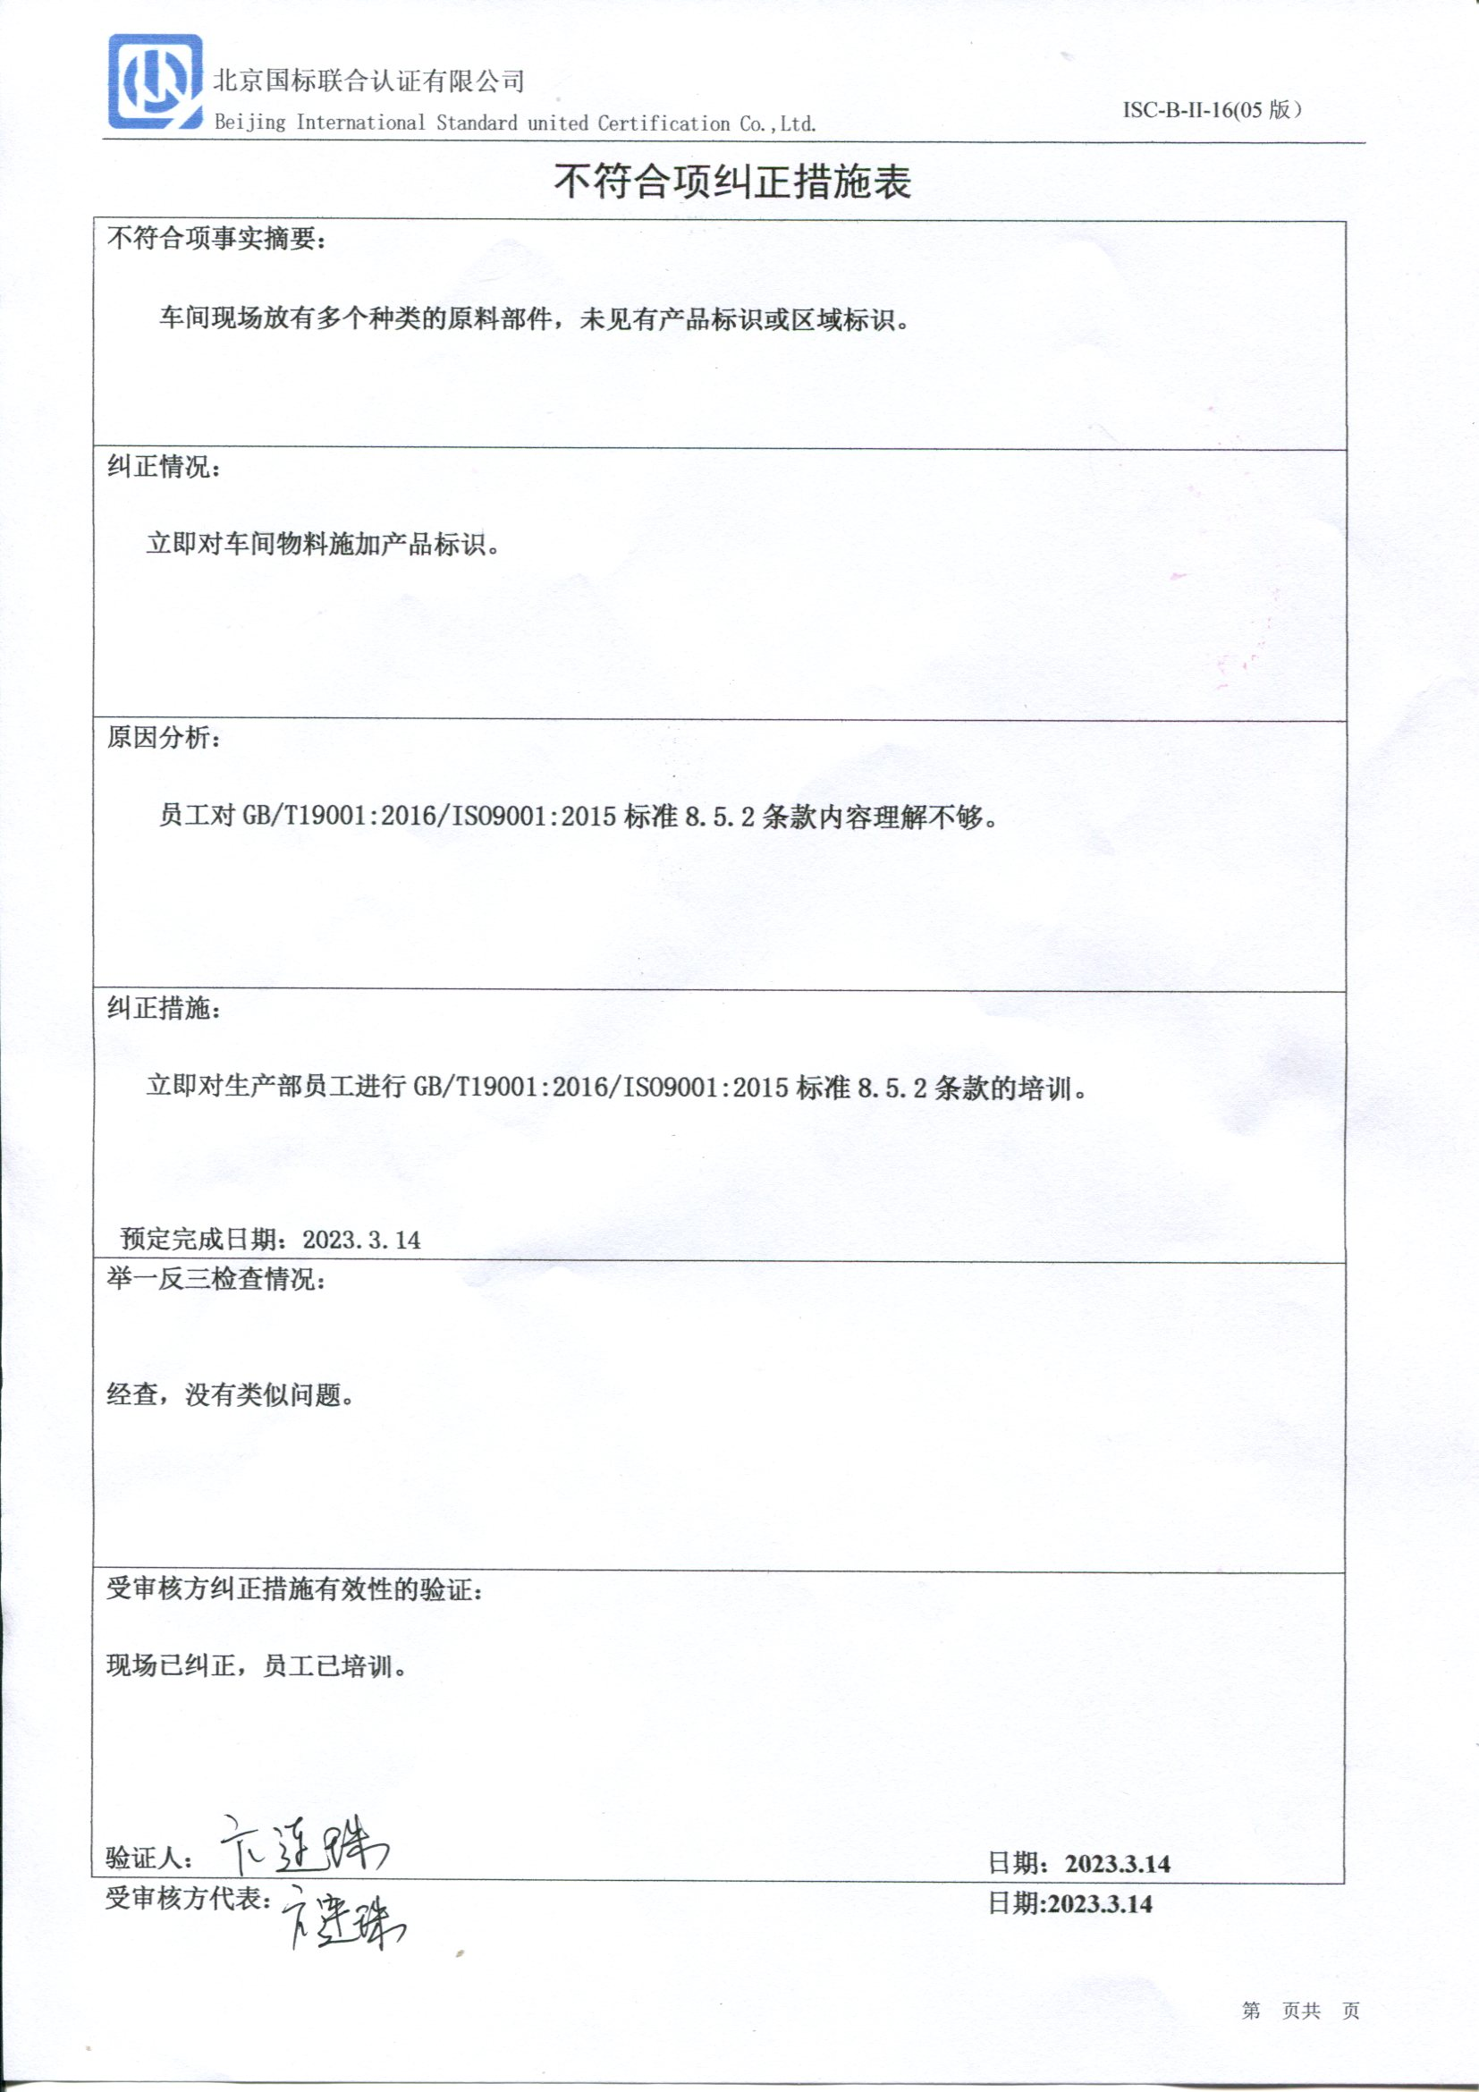不符合项纠正措施表

|  |
| --- |
| **不符合项事实摘要：**  **车间现场放有多个种类的原料部件，未见有产品标识或区域标识。** |
| **纠正情况：**  **立即对车间物料施加产品标识。** |
| **原因分析：**  **员工对GB/T19001:2016/ISO9001:2015标准8.5.2条款内容理解不够。** |
| **纠正措施：**  **立即对生产部员工进行GB/T19001:2016/ISO9001:2015标准8.5.2条款的培训。**  **预定完成日期：2023.3.14** |
| **举一反三检查情况：**  **经查，没有类似问题。** |
| **受审核方纠正措施有效性的验证：**  **现场已纠正，员工已培训。**  **验证人： 日期：2023.3.14** |

**受审核方代表：**

**日期:2023.3.14**

**整改证据：**

**整改前：**

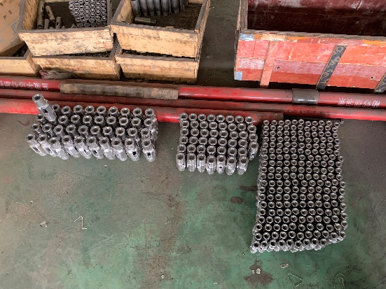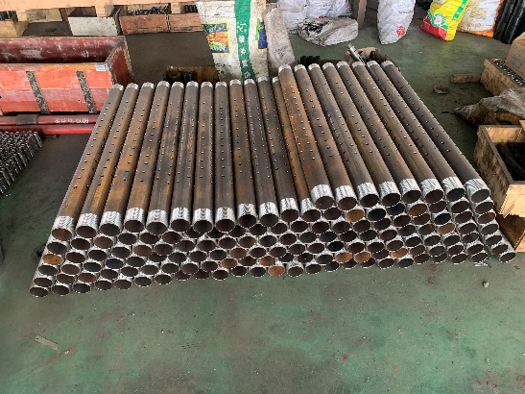

**整改后：**

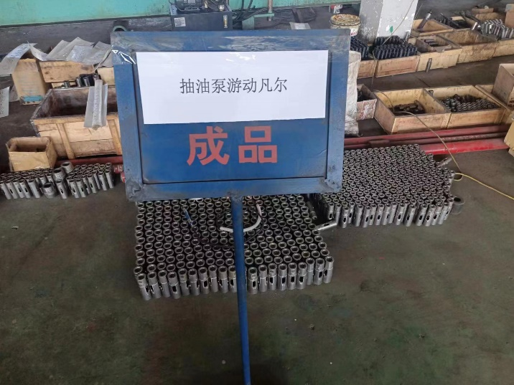 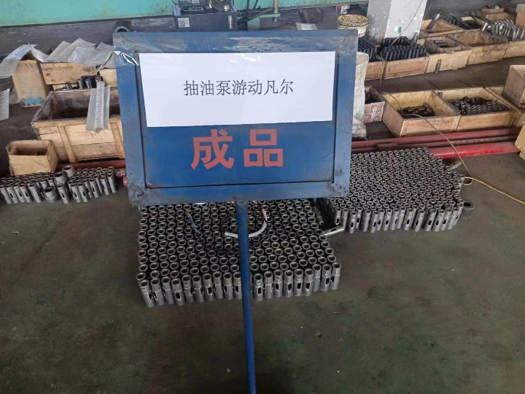

**整改证据2：培训记录**

